绝密★启用前 【考试时间：3月3日9:00 — 11:30】

2011年云南省第一次高中毕业生复习统一检测

语 文
本试卷分第I卷（选择题）和第II卷（非选择题）两部分。第I卷1至4页，第II卷5至8页。考试结束后，将本试卷和答题卡一并交回。满分150分，考试时间150分钟。
第I卷（选择题，共30分）
注意事项：
- 请直接在答题卡上答题。答题前，考生务必用黑色碳素笔将自己的姓名、准考证号、考场号、座位号在答题卡上填写清楚。
- 每小题选出答案后，用2B铅笔把答题卡上对应题目的答案标号涂黑。如需改动，用橡皮擦擦干净后，再选涂其他答案标号。答在试卷上的答案无效。
- 本卷共10小题，每小题3分，共30分。在每小题给出的四个选项中，只有一个符合题目要求。
一、（12分，每小题3分）
  - 下列各组词语中，加点字的读音全都正确的一组是
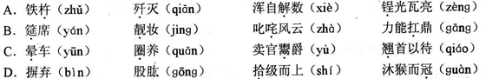
  - 下列各句中，加点的成语使用恰当的一项是
    - 尽管在演艺界“上阵父子兵”早己不是新闻，但从早前谢霆锋、房祖名、曾宝仪等成名，到近期多位明星子女扎堆儿出击，肥水不留外人田的势头真让人另眼相看等。
    - 面对即将到来的春运客流高峰，山东滨州交通局在出现问题之前就未雨绸缪等，针对春运安全工作进行了全面部署，采取多项措施确保道路运输安全畅通。
    - 2011年1月12日晚，在印巴边境，巴基斯坦军队使用重炮和榴弹向印军前方阵地发动袭击，印度军队马上反戈一击，交火一直持续到次日凌晨。
    - 尽管很多人可以不珍惜来之不易的工作机会，但我确信敬业乐业这四个字，是职场生存的不二法门
  - 下列各句中，没有语病的一句是
    - 在他从报上看到某大学研究生院和《中国文化》编委会联合主办的《中国文化与世界文化暑期讲习班》招生启事之后，立刻写信去报名。
    - 学校文化建设只有基于学校文化的创造者和传承者对于生命境界的追求、个性魅力的展示和精神成就的建树的需要，才能有不竭的动力。
    - 国际政治现实主义认为，军事力量越强，对敌威慑力越大，遏制敌国不敢轻易发动战争，进行军事挑衅的可能性和有效性就越强。
    - 自2003年起，中国电影票房每年以30%的速度发展，三大国产贺岁片——《赵氏孤儿》、《让子弹飞》、《非诚勿扰2》的热映，今年的中国电影市场，票房破亿已无悬念。
4.依次填入下面横线处的语句，与上下文衔接最恰当的一组是
古镇地势虽高，却不陡。__________________________。古老与现代一起在岁月的屋檐上重叠,厚重与奔放相互媲美。
①街面上，老样新式的房屋鳞次栉比
②古镇中有很多小巷
③一条青石板铺砌的干道穿越其中，成为古镇的老街
④它们如一条条河流纵横交错，环环相扣
⑤新屋，水泥阳台，宽敞明亮的小洋楼，散发着浓郁的现代气息
⑥老房，黑瓦白墙，飞檐翘角，犹现古城当年风采
A.②④③①⑥⑤ B.③①⑥⑤②④
C.⑤⑥③①②④ D.①⑤⑥②④③
二、（9分，每小题3分）
阅读下面的文字，完成5〜7题。
中国古代有没有科学
中国古代有没有科学，这个问题已经争论了近一个世紀。对许多人来说，否定的答案总使他们心里不舒服。肯定的答案，又使他们理直气壮。其实，只要我们能够心平气和地看待这一问题，就会发现一些常见的论证是很难站得住脚的
首先，中国古代有没有科学，很大程度上是一个定义问题。在本世纪初那些最先提出这一问题的人士心目中，“科学”的定义是相当明确而一致的：“科学”是指在近代欧洲出现的科学理论、实验方法和机构组织。1915年任鸿隽在《科学》创刊号上发表《说中国无科学的原因》，1922年冯友兰在《国际伦理学杂志》上发表《为什么中国没有科学——#中国哲学的历史及其后果的一种解释》，直到1944年竺可桢发表《中国古代为什么没有产生自然科学？》一文，基本上都使用上面的定义。这个定义实在是非常自然的，因为大家心里都明白科学确实是西方来的——在中国的传统语汇中，甚至就根本没有"科学”这样一个词。而现在有人在大发宏论之前，先改变科学的定义，把科学定义成一种中国古代存在着的东西，然后断言中国古代有科学。这实际上已经偷换了论题。
另一种近年更常见的做法，也接近偷换概念：论者先将“科学精神”等同于“科学”，然后设法论证中国古代有科学精神。而科学精神究竟是什么呢？竟被归结为只有两个字：“求是”。有的人再加四个字："精益求精”。接下去的进展就不难预料了——^在中国传统文化中找出上面六个字来，，当然是易如反掌，于是断言中国古代是有科学精神的；而科学精神又等于科学，于是就理直气壮地宣称，中国古代是有科学的！
上面这种论证的荒谬之处，又远过于前一种。姑不论“科学”与“科学精神”能否等同，只看对科学精神的归纳，就大成问题。不错，在科学精神中确实可以包含“求是”和"精益求精”；但是能不能反过来推论，只要有此六字，就是有了科学精神呢？让我们来设想，两千年前的汉代，有一位迷人的、但是不识字的红妆少妇，这一天她正对镜梳妆，当她精心梳理她的发型时，她难道不知it精益求精吗？当她反复描绘她的秀眉时，她难道不知道“实事求是”才能得到满意的效果吗？那么，好啊！当欧洲人还在罗马帝国的征伐下呻吟时，我们中国千千万万不识字的少妇们都已经毫无疑问地掌握着科学精神，更不用说那个时代的博学之士了 ！
当然我们都知道，这样的“科学精神”，在全世界所有民族中至少已经存在了几千年。将科学精神归纳成这样六个字，只是对科学精神的庸俗化，根本无助于解决中国古代有没有科学这一问题。
中国古代有没有科学，是一个学术问题，而不是感情问题或政治问题，我们没有必要不顾一切地去追求一个肯定的答案。如果中国古代真有着现代意义上的科学，那自然很不错；要是—没有，我们也完全应该坦然处之，毕竞，今天的中国有没有科学，有没有科学精神，才是真正—重要的事情。
(选自《中国古代科学史论坛》）
      - 下列不Jpf “一些常见的论证是很难站得住脚的”的依据的一项是
        - 现在有人把科学定义成一种中国古代存在着的东西，然后断言中国古代有科学。这实际上已经偷换了论题。
        - 论者先将“科学精神”等同于“科学”，’然后设法论证中国古代有科学精神，也接近偷换概念。
        - 姑不论“科学”与“科学精神”能否等同，只看对科学精神的归纳，就大成问题。
        - 今天的中国有没有科学，有没有科学精神，才是真正重要的事情。
      - 下列表述不f命原文内容的一项是
        - 中国古代有没有科学，很大程度上是一个定义问题，“科学”是指近代欧洲出现的科学理论、实验方法和机构组织。
        - 科学确实是西方来的——在中国语汇中根本没有“科学”这样一个词。
        - 将科学精神庸俗化，对解决中国古代有没有科学这一问题没有什么帮助。
        - 即使中国古代没有现代意义上的科学，我们也应该坦然面对。
      - 根据原文内容，下列推断正确的一项是
        - 文中所说的任鸿隽、冯友兰、竺可桢的几篇文章中所使用的“科学”的定义基本是一致的。
        - 只要我们能够心平气和地看待问题，“中国古代有没有科学”这一问题就会找到一个正确答案。
        - “求是”和“精益求精”是科学精神的重要因素，藉此我们可以断定中国古代没有科学的说法是不成立的。
        - 对用现代意义上的科学定义去解释中国古代有没有科学，作者是持否定态度的。
三、（9分，每小题3分）
阅读下面的文言文，完成8〜10题。
江万里，字子远，都昌人。少神隽，有锋颖，连举于乡。入太学，有文声。召试馆职，累迁著作佐郎、权尚左郎官兼枢密院检详文字。知吉州，创白鹭洲书院，兼提举江西常平茶盐。召为屯田郎官，未行，迁直秘阁、江西转运判官兼权知隆兴府。创宗濂书院。万里器望清峻，论议风采倾动一时，帝眷注尤厚。尝丐祠^{s}、省母疾，不许。属弟万顷奉母归南康，旋以母病
闻，万里不俊报驰归，至祁门得讣。而议者谓万里母死，秘不奔丧，反挟妾媵自随，于是侧目
万里者，相与腾谤。万里无以自解，坐是闲废者十有二年。后陆德舆尝辨其非露背辜于帝前。
贾似道宣抚两浙，辟参谋官。及似道同知枢密院，为京湖宣抚大使，以万里带行宝章阁待制，为参谋官。似道入相，万里兼国子祭酒、侍读。度宗即位，召同知枢密院事，又兼权参知政事，迁参知政事。万里始虽俯仰容默，为似道用，然性峭直，临事不能无言。似道常恶其轻发，故每入不能久在位。似道以去要君，帝初即位，呼为师相：至涕泣拜留之。万里以身掖帝云：“自古无此君臣礼，陛下不可拜，似道不可复言去。”似道不知所为，下殿举笏谢万里曰："微公，似道几为千古罪人。”然以此益忌之。帝在讲筵，每问经史疑义及古人姓名，似道不能对，万里常从旁代对。时王夫人颇知书，帝语夫人以为笑。似道闻之，积惭怒，谋逐之。
明年’大元兵渡江，万里隐草野间，为游骑所执，大诟，欲自戕，既而脱归。先是，万里闻裏樊失守，凿池芝山后囿，肩其亭曰"止水”，人莫谕其意，及闻警，执门人陈伟器手，曰：
“大势不可支，余虽不在位，当与国为存亡。”及饶州城破，军士执万顷，索金银不得，支解之。万里竟赴止水死。左右及子镐相继投沼中，积尸如叠。翼日，万里尸独浮出水上，从者草敛之。事闻，赠太傅、益国公，后加赠太师，谥文忠。
(节选自《宋史》列传第一百七十七，有删节）
【注】丐祠，请求做奉祠之类闲职。
      - 对下列句子中加点的词的解释，不一项是
        - 帝眷注尤厚 眷：恩宠
        - 后陆德舆尝辨其非辜于帝前 辜：辜负
        - 似道常恶其轻发 发：发言
        - 扁其亭曰 扁：同“匾”，题写匾额
      - 以下各组句子中，全都表明江万里“性峭直”的一组是
①万里无以自解. ②陛下不可拜 ③万里常从旁代对
④论议采倾动一时 ⑤呼为师相
A.①④ B.①③
C.②③ D.③⑤
      - 下列对原文有关内容的概括和分析，不年_的一项是
        - 江万里做地方官时，曾亲手创办两所书院。后来贾似道入朝为相，江万里升任国子监祭酒和侍读。
        - 江万里曾被小人诬陷而免官，闲居了十二年，后来由于陆德舆向皇上求情，才得以重新受到重用。
        - 江万里虽然是贾似道提拔任用的官员，却并未阿附贾似道，因此深为贾似道所忌恨。
江万里在后园开凿池子命名“止水”，是为自己最后的选择作准备，表示“命止于水”之意。

2011年云南省第一次高中毕业生复习统一检测

语 文
第II卷（非选择题，共120分）
注窻事项：
本卷共4页，11小题，用黑色碳素笔将答案写在答M卡上。答在试卷上的答案无效。
四、（23分）
      - 把第I卷文言文阅读材料中画横线的句子翻译成现代汉语。（10分）
- 万里以身掖帝云：“自古无此君臣礼，陛下不可拜，似道不可复言去。”

- 万里隐草野间，为游骑所执，大诟，欲自狀，既而脱归。

  - 阅读下面这首唐诗，然后回答问题。（8分）
春晴
任翻
楚国多春雨，柴门喜晚晴。
幽人临水坐，好鸟隔花呜，
野色临空阔，江流接海平。
门前到溪路，今夜月分明。
    - 这首诗描绘了一幅怎样的画面？（4分）
    - 这首诗表现了诗人怎样的思想感情？（4分）

  - 补写出下列名篇名句中的空缺部分。（两题任选一题）（5分）
    - __________,不思其反。__________，亦已焉哉！（《诗经•氓》）
是日也，夫朗气清___________。仰观宇宙之大，__________,所以游目骋
怀，足以极视听之娱，__________。（王羲之《兰亭集序》)
    - 惟江上之清风 ，__________,耳得之而为声，__________，取之无禁，用之不竭。（苏轼《赤壁赋》）
千载琵琶作胡语，__________。（杜甫《咏怀古迹》）
关山难越，__________？__________，尽是他乡之客。（王勃《滕王阁序》）

五、（22分）
阅读下面的文字，完成14〜17题。
窃秋
梁晓声
①窃其实就是偷的意思。老百姓说同一行径是偷，而文人雅士说成是窃。溜门_锁谓之盗，探囊取物于他人的衣袋儿谓之執，这些亊在文人雅士们做了则谓之为窃。比如偷了别人的文章或构思，我们说是“剽窃”；我常想这乃是我们的小小的校猜，为了被指斥的时候以一个“窃”字企图强调与偷的行为有所区别。
②我家近处有公园。每年秋至，菊花便耀眼地盛开了.我养过花，总也养不活。又很爱花，这就是一个矛盾。看了别人家花养得好，我羡慕。看了满公因的花盛开着，我常产生占为己有的强烈沖动。有了矛盾就得想办法解决。不解决矛盾便总是矛盾着。想来想去，那解决纠缠着我的矛盾的办法似乎只有一个，便是“窃”。这也可以说别无选择。
③白天我到公园去散步.去散步与别的散步者有不同之目的.或曰：“心怀鬼胎”也未尝不可。留连忘返之间，我早已记住哪一处的哪几林花更值得一窃.挨到晚上——自然是很晚的时候，十点钟以前，纳秋凉的人还是不少的一我便揣把小剪刀前往，有时我怂恿儿子和我一块儿去“散步”，可是儿子知道我去干什么，也知道他去了充当的会是什么角色，坚决地摇头。搞把小剪刀的同时我总不忘揣一记者证什么的。万一被管理花园的或专爱管闲亊的人逮住，记者证什么的便于搪塞过关或者乞讨下不为例的面子。
④总是绕着我白天记住的地方先缓缓走一遭，细心观察附近有无人影。如果有单个的人影我便不敢贸然，因为无法判定他或她是干什么的，也许正是个管理公园的或专爱管闲亊的。如果是成双成对的我便没了顾為，因为我知道他们不论是什么人和正在干什么，即使是平常专爱管闲事的，也肯定分不出心思来干涉我。于是行动极其敏捷，一两分钟内已剪下离开……当然也有空着手回到家里的时候，我便会觉得极其的沮丧和气恼，诅咒些使我目的不遂的那个人很恶毒的话。
⑤刮风下雨天我是一定要出去“散步”的.每次收获颇丰。我所窃的是些欲开未开的花，插于瓶中，置于案旁，看着觉得太美了.欣賞的满足混杂着占有的喜悦。花们日日的渐开，我觉得我值得•“…
⑥几场秋风秋闲后，公因里的花一片凋零.我盼秋风秋雨。那能为我创造较充分的条件，即使在大白天也可以公然地干我想干的亊.
⑦后来公园里的花再也没什么看头了。还能开几日看几日的，都插在我家的花瓶里。最多的时候这儿一瓶那儿一瓶，摆了好多瓶。于是我每天去散步，也就只不过是散步了.望着满目凋零景象萧条的残秋，我心里不免暗暗自得•因为当别人再也没有什么开着的花儿欣赏的时候，我的欣賞需求仍得到着满足。与别人相比，那一种满足心理似乎更大。
⑧有一天我忽然面对眼前开得很宁静的花想——原来我内心里自私、貪婪、占有的欲望是多么强烈。伞而我不过是一个写小说的，内心欲望的直径充其量不过仅限于文坛,而且还能常常自审着，自省着，自抑着。否则，延至官场、延至情场：延至商界、延至政界，延至一切更易激发人占有的更易使人心污染的名利场，我这个人又会是怎样的一个人呢？我所贪娶而窃的又会是什么呢？我又将采取些什么样的狡猜和手段呢？
⑨插在一个个瓶子里的花，仿佛一面面镜子，我从中照见了我的内心世界，我竞一时悚然。竟有点儿自己被自己吓住了……
(选自《万千说法》，责州人民出版社1994年12月第1版）
  - 作者幵头对“窃”字作了一番解说，这样写有什么作用？（4分）

  - 解释文中画线句子的含意。（4分）
    - 内心欲望的直径充其量不过仅限于文坛。

    - 我从中照见了我的内心世界，我竟一时悚然。

  - 窃花过程中，“我”的心理变得扭曲而可怕，请从文中找出三处事实加以说明。（6分）

  - 文章叙述的主要事件是窃花，为什么标题却是“窃秋”，请作简要分析。（8分）

六、（15分）
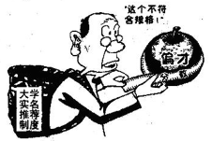
  - 仔细观察下边这幅漫画，请对漫画的寓意作简要概括。（4分）

  - 仿照下面的示例，另写一组句子，要求表意明确，所写的句子形成排比，句式与示例相同。(5分）
错过了清晨的朝霞，错过了正午的骄阳，错过了夕阳的绚烂，错过了暮色的朦胧，也许还会拥有迷人的月辉。

  - 阅读下面这则新闻，按照要求回答问题。（6分）
近曰，7名中学生在南京公交车上"集体不让座”，一个白发苍苍的老大爷站在身边。这组照片被西祠网友发了出来，与另外一篇“老人给孕妇让座，学生无动于衷”的帖子，一同受到了网友的极大关注。有网友说"90后没素质”，有网友说“让座不是义务”，还有学生上网跟帖说：“我们比他们这些老人累多了 ！” （摘自《扬子晚报》2010年11月6 .日）

你怎样看待“中学生集体不让座”这种行为？请用一段不少于60字的文字陈述你的观点。
七、（60分）

21.阅读下面的材料，根据要求写一篇不少于800字的文章。
从前,有两个饥饿的人在荒野得到了一位长者的恩賜：一根鱼竿和一篓鲜鱼。一个人要了鲜鱼，另一个人要了鱼竿，两人分道扬镳，得到鱼的人吃完鱼后，没有走出荒野便饿死了。另一个人提着鱼竿，在离海洋不远的地方也饿死了。
又有两个饥饿的人，同样得到了长者恩赐的一根鱼竿和一篓鲜鱼，只是他们并没有各奔东西，而是共同去寻找大海。他俩每次吃饭时只煮一条鱼，经过长途政涉，来到了海边，从此两人以捕鱼为生，过上了幸福的生活。

要求全面理解材料，但可以选择一个侧面、一个角度构思作文。自主确定立意，确定文体，确定标题；不要脱离材料内容及含意的范围作文，不要套作，不得抄袭。

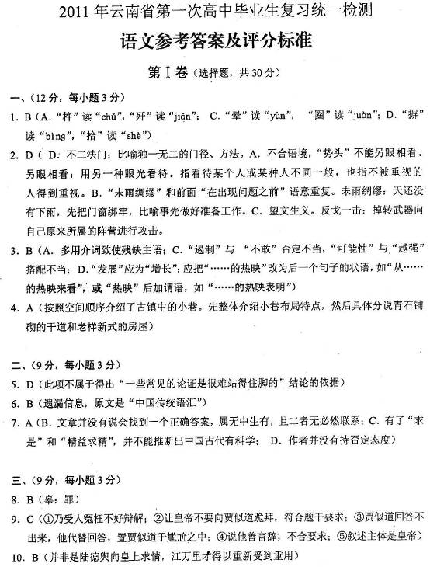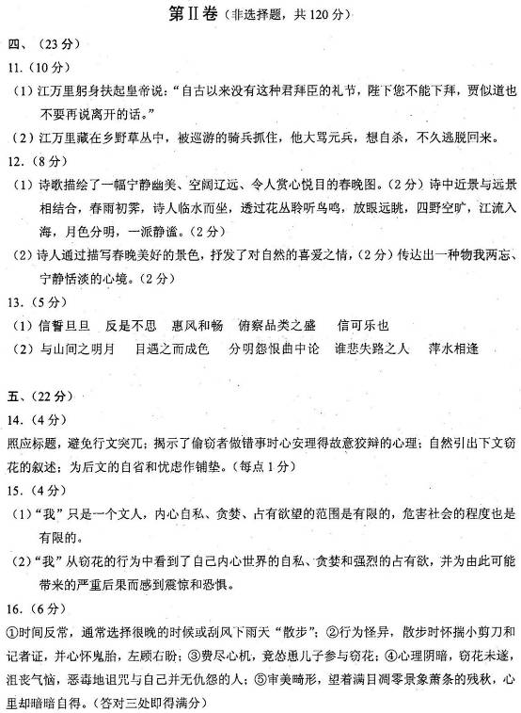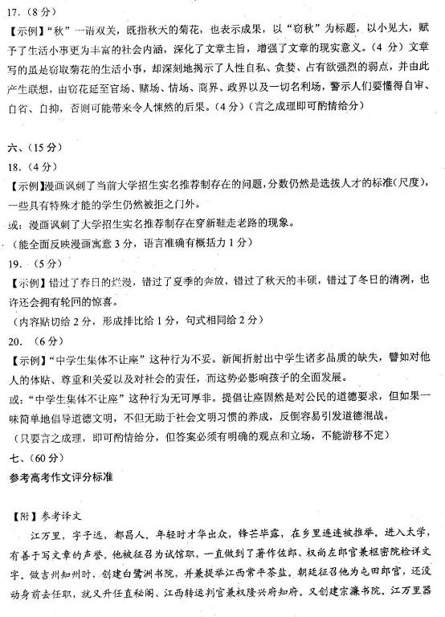 高#考#资#源#网